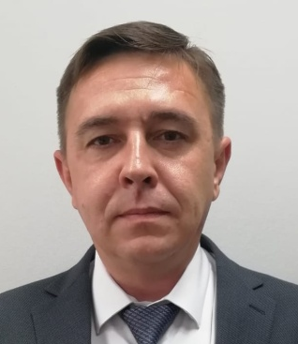 | Пахоменко Денис Владимирович  16.06.1980 г. года рождения.  Образование высшее, Государственное образовательное учреждение Высшего профессионального образования «Кемеровский государственный университет», юриспруденция.  Основное место работы - АО «СУЭК –КУЗБАСС», помощник генерального директора по работе с органами исполнительной власти.  Депутат Совета народных депутатов Полысаевского городского округа VI созыва по единому городскому округу,

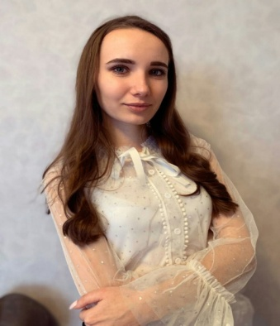 | Медведева Анастасия Викторовна  09.01.1998 года рождения.  Образование высшее, Новосибирский государственный педагогический университет, сольное и ансамблевое пение.  Основное место работы – Муниципальное бюджетное общеобразовательное учреждение «Средняя общеобразовательная школа № 14 с углубленным изучением отдельных предметов», учитель музыки.  Депутат Совета народных депутатов Полысаевского городского округа VI созыва по единому городскому округу.

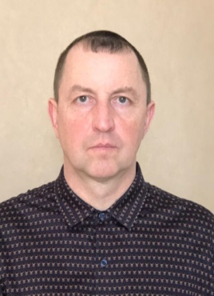 | Волегов Сергей Александрович  29.04.1972 года рождения.  Образование среднее,  Горный техникум, подземная разработка угольных месторождений, горный техник.  Основное место работы – Индивидуальный предприниматель. Магазин автозапчастей «СКИФ+».  Депутат Совета народных депутатов Полысаевского городского округа VI созыва по единому городскому округу.

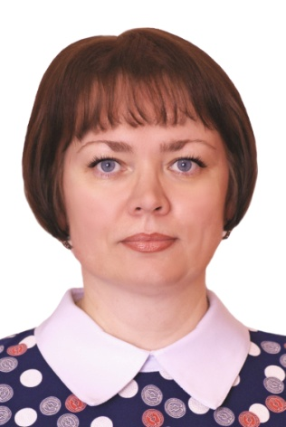 | Исаева Татьяна Владимировна  28.11.1975 года рождения.  Образование высшее, Кемеровский государственный университет, филолог преподаватель русского языка и литературы по специальности «Филология»,  Основное место работы - Муниципальное бюджетное учреждение «Комплексный центр социального обслуживания населения» города Полысаево, заведующая отделением.  Депутат Совета народных депутатов Полысаевского городского округа VI созыва по избирательному округу № 4.

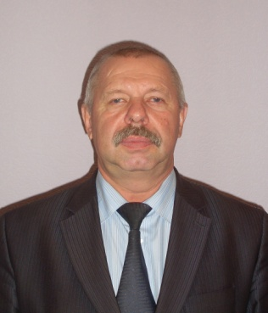 | Скопинцев Анатолий Александрович  14.05.1955 года рождения.  Образование высшее, Технологический институт пищевой промышленности, инженер-технолог.  Основное место работы - Совет народных депутатов Полысаевского городского округа VI созыва, председатель

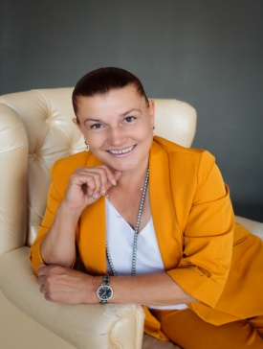 | Умарова Галина Владимировна  06.03.1967 года рождения.  Образование высшее, Томский государственный педагогический университет, педагог-психолог, ГОУ ВПО «Кемеровский государственный университет», «физическая культура и спорт».  Основное место работы - Муниципальное бюджетное физкультурно-спортивное учреждение Спортивная школа г. Полысаево, директор.  Депутат Совета народных депутатов Полысаевского городского округа VI созыва по избирательному округу № 7.  Председатель комитета по молодежной политике, спорту и туризму.

 | Роднова Елена Анатольевна  25.01.1994 года рождения.  Образование высшее,  Федеральное государственное бюджетное образовательное учреждение «Кемеровский государственный университет» г.Кемерово, «Педагогическое образование», воспитатель детей дошкольного возраста.  Основное место работы - Муниципальное бюджетное дошкольное образовательное учреждение детский сад № 35 комбинированного вида, воспитатель.  Депутат Совета народных депутатов Полысаевского городского округа VI созыва по единому городскому округу.

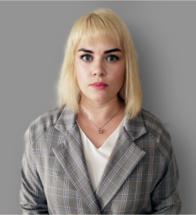 | Собольникова Елена Евгеньевна  26.01.1992 года рождения.  Образование высшее, Федеральное государственное бюджетное образовательное учреждение «Кемеровский государственный университет» г.Кемерово, «Организация работы с молодежью».  Основное место работы – Муниципальное бюджетное учреждение «Городской молодежный центр», главный специалист по работе с молодежью.  Депутат Совета народных депутатов Полысаевского городского округа VI созыва по единому городскому округу.

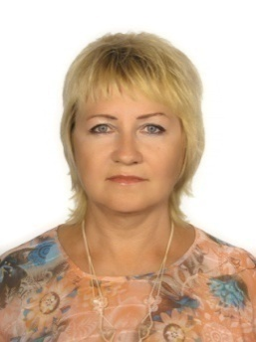 | Киселева Ольга Владимировна  17.06.1965 года рождения.  Образование высшее, Государственное образовательное учреждение высшего профессионального образования «Томский государственный педагогический университет», педагогика и психология.  Основное место работы - Муниципальное бюджетное учреждение «Комплексный центр социального обслуживания населения» города Полысаево, заместитель директора.  Депутат Совета народных депутатов Полысаевского городского округа VI созыва по избирательному округу № 1.  Председатель комитета по бюджету, налогам и финансам.

 | Терентьева Наталья Валериевна  02.04.1978 года рождения.  Образование высшее, Кемеровская государственная академия культуры и искусств, «Режиссер театрализованных представлений и праздников», преподаватель спецдисциплин по специальности «Народное художественное творчество».  Основное место работы - Муниципальное учреждение культуры «Дом Культуры «Полысаевец», директор.  Депутат Совета народных депутатов Полысаевского городского округа VI созыва по избирательному округу №6.

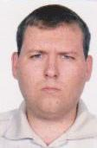 | Витковский Николай Владимирович  11.06.1990 года рождения.  Образование высшее, Федеральное государственное образовательное учреждение среднего профессионального образования Ленинск-Кузнецкий горнотехнический колледж, подземная разработка месторождений полезных ископаемых.  Основное место работы – филиал «Кемеровский военизированный горноспасательный отряд» Федерального государственного унитарного предприятия «Военизированная горноспасательная часть», помощник командира взвода.  Депутат Совета народных депутатов Полысаевского городского округа VI созыва по единому городскому округу.

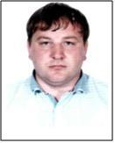 | Люберцев Сергей Васильевич  28.02.1984 года рождения.  Образование высшее, Государственное образовательное учреждение высшего профессионального образования «Томский государственный архитектурно-строительный университет», «Автомобили и автомобильное хозяйство», инженер.  Основное место работы - Государственное профессиональное образовательное учреждение  «Полысаевский индустриальный техникум», директор.  Депутат Совета народных депутатов Полысаевского городского округа VI созыва по избирательному округу №3.

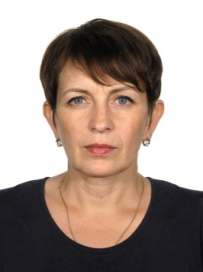 | Иванисенко Елена Николаевна  13.08.1968 года рождения.  Образование высшее, Томский государственный архитектурно-строительный институт, инженер-строитель.  Основное место работы - ООО «Спектр К», директор.  Депутат Совета народных депутатов Полысаевского городского округа VI созыва по единому городскому округу.  Председатель комитета по вопросам ЖКХ, строительства и благоустройства.

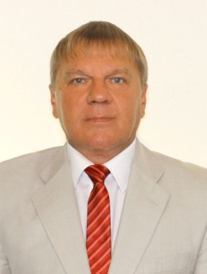 | Ефременко Виктор Михайлович  15.06.1963 года рождения.  Образование высшее, Кемеровский государственный институт искусств и культуры, менеджер-экономист СКС «Социальная деятельность».  Основное место работы - муниципальное бюджетное учреждение культуры «Дворец культуры «Родина», директор.  Депутат Совета народных депутатов Полысаевского городского округа VI созыва по избирательному округу №5.  Председатель комитета по социальной политике и правопорядку.

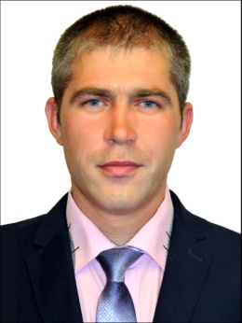 | Наместников Николай Федорович  28.12.1985 года рождения.  Образование среднее, Профессиональный лицей №25 г.Полысаево, слесарь по ремонту автомобилей, водитель.  Основное место работы - ООО «Шахта Сибирская», горномонтажник подземный 4 разряда.  Депутат Совета народных депутатов Полысаевского городского округа VI созыва по единому городскому округу.

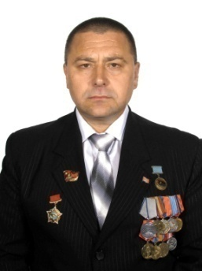 | Бердюгин Олег Александрович  16.06.1968 года рождения.  Образование среднее,  СПТУ-38 г.Ленинск-Кузнецкого  Кемеровской обл.  Основное место работы - АО «СУЭК-Кузбасс» шахта «Шахта Заречная», подземный электрослесарь.  Председатель Полысаевского отделения Российского союза ветеранов Афганистана  Депутат Совета народных депутатов Полысаевского городского округа VI созыва по избирательному округу №8.

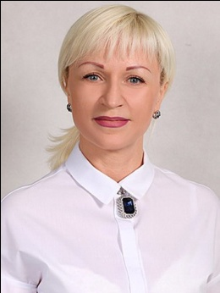 | Майснер Нина Александровна  09.01.1976 года рождения.  Образование высшее, Новокузнецкий государственный педагогический институт, учитель начальных классов по специальности «Педагогика и методика начального обучения».  Основное место работы - Муниципальное бюджетное общеобразовательное учреждение «Средняя общеобразовательная школа № 14 с углубленным изучением отдельных предметов», директор.  Депутат Совета народных депутатов Полысаевского городского округа VI созыва по избирательному округу № 2.

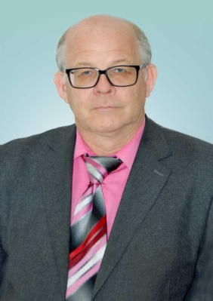 | Пермяков Михаил Викторович  28.08.1961 года рождения.  Образование высшее, Высшее,  Кемеровский государственный университет, преподаватель по специальности «Физика»  Основное место работы - Муниципальное бюджетное общеобразовательное учреждение «Основная общеобразовательная школа № 17», директор.  Депутат Совета народных депутатов Полысаевского городского округа VI созыва по избирательному  округу № 9.

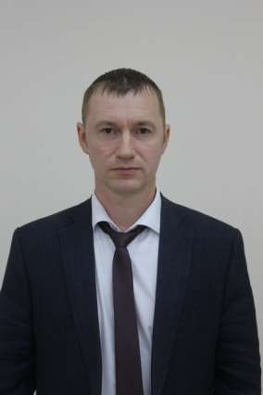 | Золотухин Алексей Васильевич  05.04.1977 года рождения.  Образование высшее, Государственное образовательное учреждение высшего профессионального образования «Кузбасский государственный технический университет», горный инженер по специальности «Подземная разработка месторождений полезных ископаемых».  Основное место работы - ООО «Шахта Сибирская», главный технолог.  Депутат Совета народных депутатов Полысаевского городского округа VI созыва по избирательному округу № 10.  Председатель комитета по вопросам экономики, транспорта и предпринимательской деятельности.

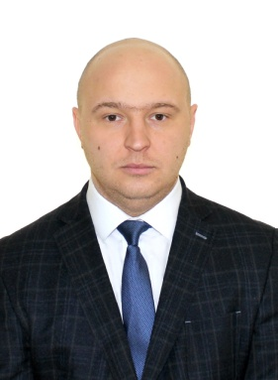 | Кусакин Кирилл Валериевич  03.05.1987 года рождения.  Образование Среднее,  ГОУ НПО Профессиональное училище № 17 г.Ленинска-Кузнецкого Кемеровской области,  Основное место работы - временно безработный.  Депутат Совета народных депутатов Полысаевского городского округа VI созыва по единому городскому округу.

